nederlandse hoogleraar ben feringa krijgt nobelprijs voor de chemie 2016

Klas | 4 hv
Subdomein | Bindingen, structuren en eigenschappen
Vaardigheid | Informatie
Specificaties | Micro-macro
Trefwoorden | Nobelprijs, nanomotor, nanomolecuul, scheikunde
Vaardigheidsvraag | Informatiebegripsvraag

www.volkskrant.nl, 5 oktober 2016

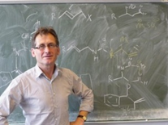
Nederlandse hoogleraar Ben Feringa krijgt Nobelprijs voor de Chemie 2016
De Nobelprijs voor de Chemie 2016 gaat naar een Franse, een Britse en een Nederlandse chemicus. Jean-Pierre Sauvage, Fraser Stoddart en Ben Feringa hebben laten zien hoe je ’s werelds kleinste machines kunt maken.

De eerste motor
De eerste moleculaire motor van Feringa bestond uit twee platte delen (‘schoepen’, ‘peddels’ of ‘propellerbladen’) die door een dubbele koolstofbinding zijn verbonden. Deze binding fungeert als de as waar de schoepen omheen kunnen draaien. De truc zit ‘m erin dat er maar één draairichting mogelijk is. Zodra er UV-straling op het molecuul valt, verandert er iets in de structuur, waardoor een van de schoepen ’omklapt’. Dat veroorzaakt spanning in het molecuul. Die spanning dwingt de schoepen over elkaar te schuiven, maar dan kunnen ze niet meer terug. Zodra er weer UV-straling op het molecuul valt, draait de ene schoep weer door in dezelfde richting en begint de cyclus opnieuw. Zolang er UV-straling is (de brandstof van de motor), zal de ene schoep blijven draaien. Steeds in dezelfde richting. En dan mag je spreken van een heuse motor.
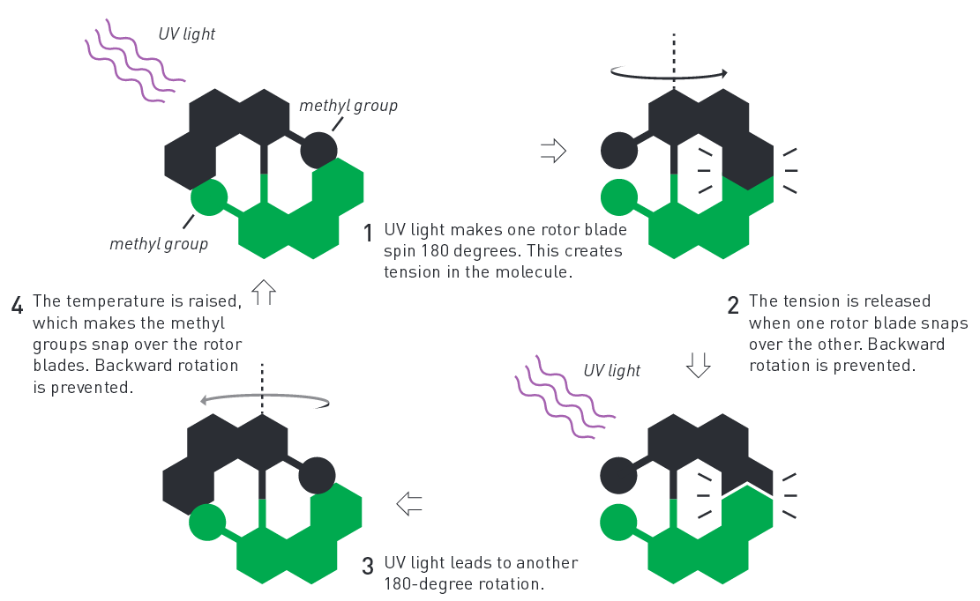
Figuur 1 De moleculaire motor van Ben Feringa. De zwarte schoep beweegt onder invloed van UV-straling, maar slechts in één richting. Doordat terugdraaien niet mogelijk is, zal deze motor in dezelfde richting blijven bewegen zolang deze door de UV-straling wordt aangedreven.
(bron: John Jarnestad/The Royal Swedish Academy of Sciences
Daar bleef het uiteraard niet bij. Net als bij de catenanen en de rotaxanen vormde deze moleculaire motor een bron van inspiratie voor chemici wereldwijd om compleet nieuwe moleculen te gaan maken. Vanzelfsprekend gingen Feringa en collega’s volop verder met hun motor. Ze maakten onder meer een wagentje, door vier motoren aan een soort chassis te koppelen. Door te zorgen dat de vier in dezelfde richting draaien ontstond ’s werelds eerste moleculaire four wheel drive.
Figuur 2 Voor animatie van de moleculaire 4 wheel drive: https://www.youtube.com/watch?v=I5JgJsjq3Q4&feature=youtu.be.
Om te laten zien dat de motor in staat was tot een serieuze krachtsinspanning, brachten ze de motoren in een vloeibaar kristal. Slechts één procent van het vloeibare kristal bestond uit de motoren, maar toch wisten ze de structuur van het geheel te veranderen door hun draaiende beweging. Vervolgens plaatsten ze een glazen staafje van 28 micrometer (nog steeds heel klein, maar wel ruim 10.000 keer groter dan de moleculaire motortjes) op het vloeibare kristal. En ook dat staafje kregen ze in beweging. Een beweging op nanoschaal die leidt een effect op een lengteschaal die vele malen groter is. Dat prikkelt de fantasie nogal.
Het werk van Sauvage, Stoddart en Feringa heeft volgens het Nobelcomité een geheel nieuw arsenaal aan chemische mogelijkheden geopend, waarmee onderzoekers wereldwijd aan de slag zijn gegaan. Dat heeft tal van aansprekende nieuwe moleculaire machines opgeleverd, waaronder een moleculaire robot die aminozuren kan oppakken en aan elkaar kan koppelen. Waar de moleculaire machines toe zullen leiden kan niemand nu al overzien, maar dat het van grote waarde is, dat staat voor het Nobelcomité vast.
Bron: http://www.nemokennislink.nl/publicaties/nobelprijs-voor-moleculaire-machines

Professor Feringa en zijn medewerkers onderzoeken al jarenlang moleculen die kunnen bewegen onder invloed van UV-licht. Bij de eerste moleculaire motor maakten zij gebruik van mechanische eigenschappen van een nanomotormolecuul en niet zozeer van chemische eigenschappen.

1 Wat is een nanomotormolecuul?
2 Leg uit dat de mechanische eigenschappen van zo’n nanomotormolecuul belangrijker zijn dan de chemische eigenschappen.
3 Beschrijf hoe zo’n nanomotormolecuul werkt.

De ‘brandstof’ voor die eerste motor is niet benzine en ook geen elektriciteit.

4 Welke brandstof gebruikte het nanomotormolecuul?
5 Leg uit waarom je hierbij van brandstof kunt spreken.
6 Welke energie-omzetting vindt bij het draaien van het nanomotormolecuul plaats?

4wheeldrivemotor
De nieuwe motor die Feringa en zijn collega’s hebben ontwikkeld, is de 4wheeldrivemotor. Ze brachten de motor in een vloeibaar kristal. En vervolgens plaatsten ze een glazen staafje op het vloeibare kristal.

7 Leg uit wat er vreemd is aan de beschrijving ‘vloeibaar kristal’.
8 Hoe groot was het glazen staafje, uitgedrukt in meters?
9 En hoe groot was het 4wheeldrivemolecuul, uitgedrukt in meters?
10 Leg uit waarom men dit nanomotoren noemt.

Er wordt ook gesproken over toepassingen van nanomotoren in combinatie met het nabootsen van systemen in een cel.

11 Welke toepassing wordt daarbij genoemd?
12 Welke soort lichaamseigen stoffen kunnen daarmee gevormd worden volgens het artikel?
Nederlandse hoogleraar Ben Feringa krijgt Nobelprijs voor de Chemie 2016
1 Eén molecuul dat een ronddraaiende beweging kan maken.
2 Het draaien van zo’n molecuul gebeurt doordat groepen in het molecuul van stand veranderen onder invloed van een uitwendige energiebron. De bouw van het molecuul verandert daarbij niet.
3 Als er UV-licht wordt ingestraald op zo’n molecuul krijg je dat een beweging van groepen optreedt, steeds in dezelfde richting, waardoor het molecuul zichzelf verplaatst.
4 Ultraviolet licht.
5 De ingestraalde energie wordt nuttig gebruikt om iets in beweging te zetten.
6 Stralingsenergie wordt omgezet in bewegingsenergie.
7 Bij een kristal denk je aan een vaste stof dus niet vloeibaar.
8 Het glazen staafje was 28 micrometer = 28·10⁻⁶ m = 2,8·10⁻⁵ m.
9 De motor was 10.000 keer kleiner dus 2,8·10⁻⁵/10.000 = 2,8·10⁻⁹ m.
10 Nano: de orde van grootte van 10⁻⁹ m. Dat is ook de orde van grootte van een nanomotor.
11 Het aaneenkoppelen van aminozuren.
12 Er ontstaan dan eiwitten.

